ОТЧЕТ
по проведению мероприятий в рамках реализации государственной программы
Краснодарского края «Противодействие незаконному обороту наркотиков» в учреждениях культуры
муниципального образования город-курорт Геленджик
за август 2023 года

№ п/п | Наименование мероприятия | Дата, время и  место проведения | Привлечение специалистов других ведомств (краткое описание выступлений) | Общее количество участников, из них до 18 лет, от 18 до 29 лет, от 29 лет и старше) | Фото, краткое описание | Ответственный специалист
1 | Диалог  «Я в мире и мир во мне» | 03.08.2023  16.30 |  | 20  (до 18 лет – 20 человек,  от 18 до 29 – 0 человек) | 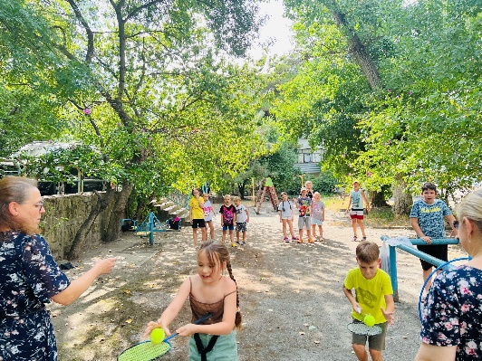  В МБУК «ЦКД «Творчество» прошел диалог «Я в мире и мир во мне». После общения с ребятами, мы дружной компанией вышли на улицу, чтобы заняться спортом. Для детей и подростков была подготовлена спортивная эстафета, где они смогли проверить свою ловкость, скорость и силу. По итогам соревнований, победила «Дружба»! | Прозоровская Нина Алексеевна, директор  8-918-481-22-71

Руководитель МКУК «Методический центр культуры» М.В. Дмитриева

МП

